龙都小学史量才小记者社团举行开班典礼

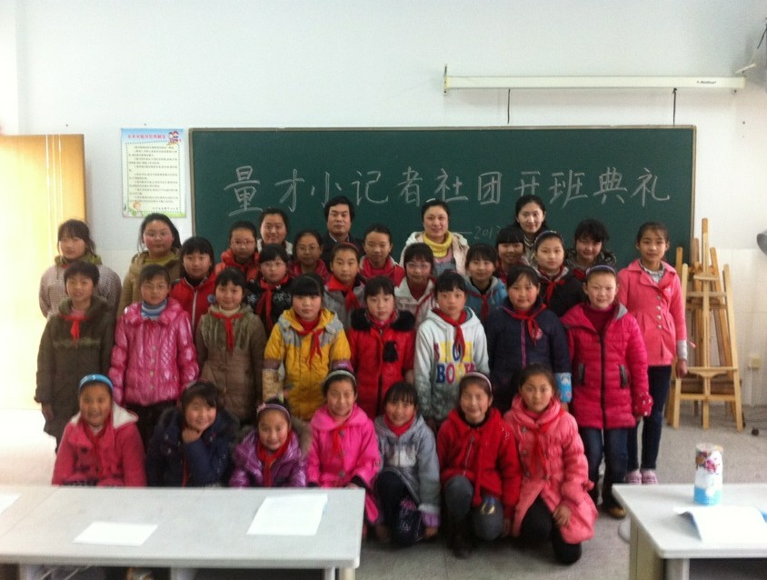
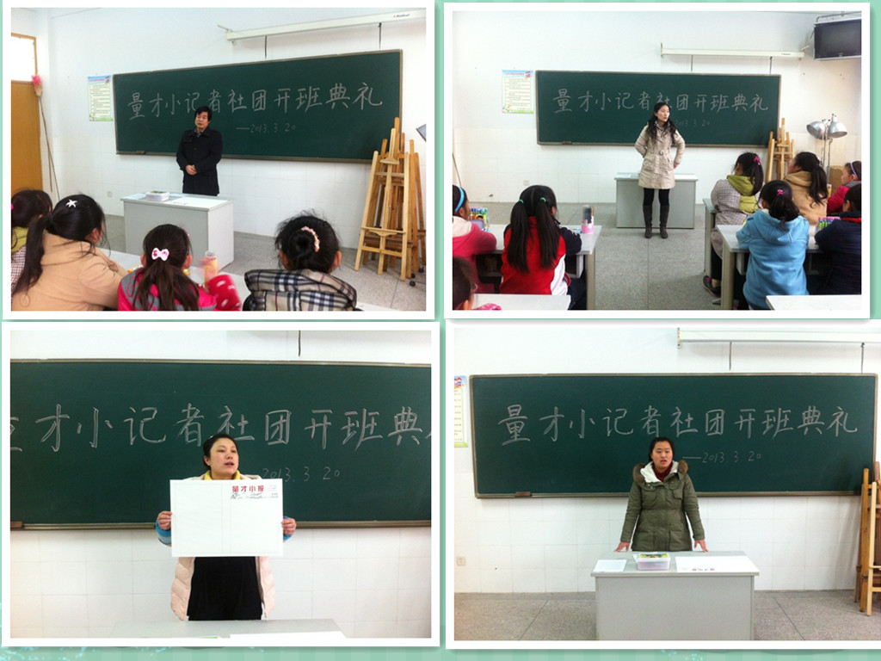
今天下午，我校首届“史量才小记者社团”举行开班典礼，陶校长对开班典礼进行致词，对加入社团的同学表示祝贺。他向同学们讲述了“史量才”生平的事迹，介绍了创办“史量才小记者社团”的目的和意义，是为了培养写作、绘画、排版等全方面的人才，用史量才的名言“人有人格，国有国格，报有报格”来勉励社团成员，最后对同学们提出了要求和希望！

